Журнал "New Energy Tehnologies", 2001, September-October, Issue #2, page 275-280
https://ru.scribd.com/document/38634140/New-Energy-Technologies-Issue-02
http://www.free-energy-info.co.uk/Issue2.pdf
http://www.rexresearch.com/kozyrev2/2-1.pdf

ИЗЛУЧЕНИЕ КОЗЫРЕВА-ДИРАКА.
ВЗАИМОДЕЙСТВИЕ С МАТЕРИЕЙ И
МЕТОДЫ ОБНАРУЖЕНИЯ

Шахпаронов И.М.

125252, Россия, Москва, Песчаный переулок, д.20, корп.1, кв.33
тел./факс 8(095)-198-2012

В данной работе автор демонстрирует возможность создания нового вида излучения. Луч из магнитных монополей можно создать в пространстве в результате фокусировки некоторого естественного вещества. Специальные устройства на основе элементов ленты Мебиуса создают такую фокусировку. Это излучение способно намагничивать графит и органику, снижать радиоактивность и влиять на онкологические заболевания. Технология обратного времени реализована в таких устройствах.
В отчете представлены экспериментальные данные, позволяющие сделать вывод о существовании ранее неизвестного излучения. Ниже приведены описания экспериментов и методов измерения. Получены эффекты взаимодействия нового типа излучения и материи.
До настоящего времени теоретическая физика не предавала большого значения неориентированным конфигурациям и пространствам. Эта произошло потому, что даже в философском плане не было возможности определить место неориентированных топологических конструкций в нашем мире. Именно поэтому нам пришлось более 30 лет, силами восьми научных коллективов решать эту задачу экспериментально, методом проб и ошибок нащупывая правильный путь.
Основное положение причинной механики Н.А. Козырева заключается в следующем. Вселенная имеет два типа энергий. Положительная, "правая" энергия увеличивает энтропию. Отрицательная "левая" энергия ее уменьшает, т.е. служит фактором регулирующим рост энтропии. "Правая " энергия, расходуясь, переходит в "левую" тем самым осуществляя ход времени из прошлого в будущее. Переход энергии из "левой" формы в "правую" осуществляет обратный ход времени. Козырев полагал [1], что вращая тело с системой координат по некоторой окружности в диаметральной точке правая тройка векторов преобразуется в левую. Возьмем цилиндр со стенкой толщиной h и будем перемещать правую тройку векторов по внешней поверхности цилиндра. Мы видим, что при таком движении зеркального отображения получить невозможно (фиг. 1, слева).

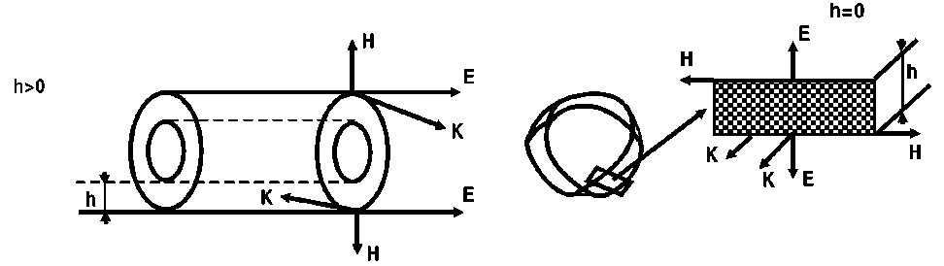
Фиг.1

Мы также можем приступить к той же операции после того, как разрезав цилиндр, одни из концов получившейся полоски повернуть на 180° и склеить с ее другим концом. Получим фигуру называемую односторонним цилиндром или листом Мебиуса. (ЛM). В этом случае получаем полную инверсию векторов Е и Н с сохранением направления распространения (фиг. 1, справа). Эти свойство ЛМ приводит к тому, что в отличие от ориентированного цилиндра, у которого h>0 у неориентированного цилиндра (ЛM) h=0. Осуществляется так называемое "короткое замыкание" пространства. Благодаря этапу свойству наблюдалось явление сверхпроницаемости, когда одно тело проникало через другое без взаимодействия [2]. Также мы вправе ожидать, что сигнал, посланный из одной точки в другую при h=0 достигнет приемника мгновенно. Поясним такое свойство как неориентируемость (фиг. 2).

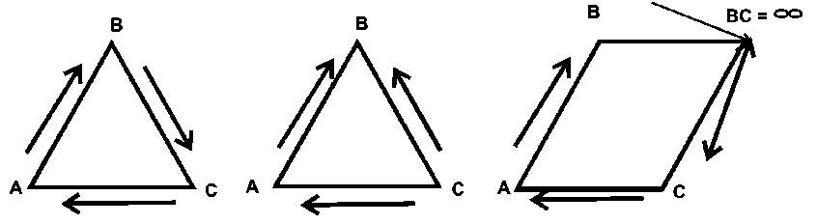
Фиг.2

Представим себе, что мы совершаем движение по сторонам некоторого треугольника АВС без изменения направления движения. Получим замкнутый цикл. Цикл разрушается введением встречного движения, например по стороне СВ. В этом случае цикл может быть восстановлен осуществлением движения В - ∞ - С, что равносильно увеличению мерности пространства. Отсюда мы можем заключить, что неориентируемые фигуры являются промежуточными между 2-я и 3-я, или 3-я и 4-я измерениями, в зависимости от мерности исходной неориентируемой фигуры. Выход в 4-е измерение автоматически означает искажение метрики пространства, что в свою очередь должно привести к возникновению гравитационного поля. С другой стороны, для выяснения сути происходящего проведем операцию изготовления ЛМ поэтапно (фиг. 3).
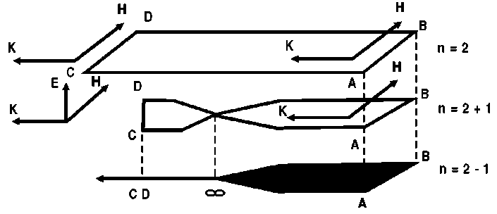
Фиг.3

Имеем исходную полоску АВСD. Край СD повернем на 90° относительно АВ и спроецируем на. некоторую поверхность. Поворот края полоски автоматически выводит фигуру в измерение 2+1. Проекция трансформированной фигуры имеет размерность 2-1. Кроме того "плотность" прямой сильно вырастает. Если мы будем и далее поворачивать полоску, то по получим скрутку, Проектируя скрутку ни поверхность (фиг. 4) получаем полное представление о инверсии двойки векторов, а соединив концы скрутки получим ЛМ.
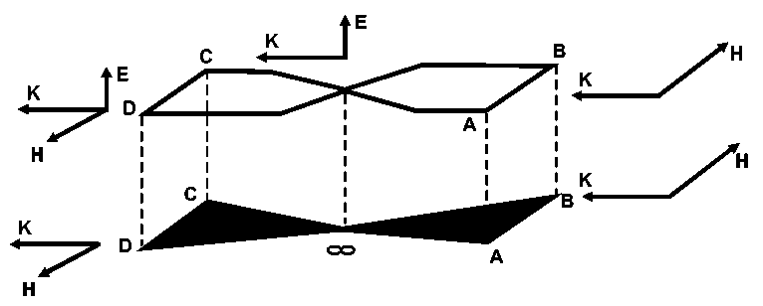
Фиг.4

Из построения мы можем заключить, что при работе реальных моделей ЛМ должны появляться электромагнитные поля с отрицательной энергией. Именно в этом случае возможен синтез магнитного монополя (Мон), как антипода электрического монополю (электрону) в нашем, "положительном" пространстве. В отличие от цилиндра, на поверхности которого возможны винтовые траектории, на неориентированных фигурах такие траектории трансформируются в замкнутые, заузленные между собой кривые. Топология такого поля представлена на фиг. 3 [3]. Если это поле магнитное, а это неизбежно получится при пропускании электрического тока по поверхности проводящей модели ЛМ, то получающаяся топологическая конструкция демонстрирует устройство Мон. Внешне она напоминает одуванчик с плотным центральным керном и ни в чем не похожа на ЛМ. Поэтому ЛМ может генерировать два вида таких образований: светящихся ("положительная" энергия) и черные ("отрицательная" энергия).

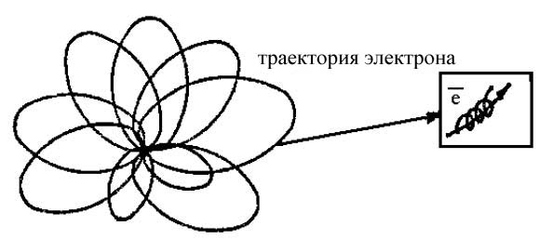
Фиг.5

Поскольку неориентированные фигуры образуются попарным крестообразным соединением противоположных точек, то, например, односторонней тор - бутылка Клейна образуется из половины ориентированного тора, отождествлением противоположных точек сферических поверхностей заканчивается образование моделей проективной плоскости и т.д. Это свойство объяснимо, если предположить, что неориентированные поля более первичны, чем ориентированные.

ЭКСПЕРИМЕНТ

Ранние экспериментальные работы с применением проводящих моделей ЛМ [4] в основном преследовали цель получения плазменных образований моделирующих природные шаровые молнии. Методика эксперимента, технология изготовления ЛМ, некоторые полученные результаты описаны в работе [5]. На фиг. 6 представлены профилиограммы изображения природной шаровой молнии (фиг. 6, вверху) и образования полученного лабораторным путем (фиг. 6, внизу).
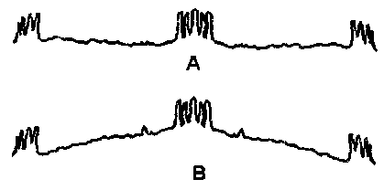
Фиг.6.

Более поздние работы в этом направлении были нацелены на выяснение причин образование таких объектов. Результатом исследований стало открытие нового типа излучения. Поскольку единичный ЛМ генерирует небольшое количество отрицательное энергии мы пошли по пути создания сборок из ЛМ. В настоящее время, с помощью разработанных нанотехнологий нами созданы промышленные образцы мощных излучателей отрицательной энергии. На фиг. 7 представлена схема сборки из ЛМ и обозначение.

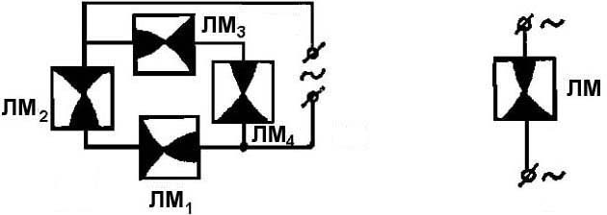 | Внутренний контакт  Внешний контакт
Подключение для генерации ЛМ

Фиг.7.

Для сохранения неориентируемости сборки в целом один из элементов должен быть выполнен с обратным кручением, либо включен встречно, Поскольку ожидалось, что сборка может генерировать гравитационную волну заметной мощности, в качестве датчика в первых экспериментах применялся единичный термостатированный кварцевый резонатор экранированный от электрических и магнитных полей. Именно кварцевый детектор позволил зарегистрировать волну неизвестной тогда природы. В этом случав легко принять обычную акустическую волну за гравитационную. Для определения природы волны нами был поставлен эксперимент по определению ее скорости. Известно, что скорость акустической волны в воздухе равна 0,3 км/сек, и скорость зависит от плотности среды. Схема экспериментальной установки представлена на фиг. 8. 2 кварцевых датчика укреплены на расстоянии 1 м. Друг от друга. Сигналы с датчиков поступают на входы двулучевого запоминающего осциллографа. Измерения проводились на базе 5 м. Результаты измерений приведены в таблице 1.

Сборка ЛМ Кварцевые резонаторы  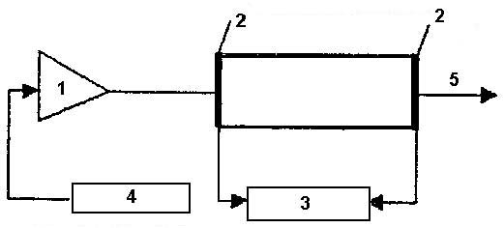  Блок питания Двулучевой  осциллограф | Гравитационное излучение | Табл. 1  База (м) Скорость (км/с)
  0 | 100
  1 | 1000
  2 | 5000
  3 | 10000
  4 | 50000
  5 | 100000
Фиг.8

Значение скорости волны позволяет определить, то что эта волна гравитационного типа. Вызывает удивление факт ускоренного движения волны от источника. Такое поведение может быть объяснено генерацией потока очень тяжелых частиц, вызывающих возмущение пространства. Однако большая скорость волны далеко не полное доказательство ее гравитационной природы. Желательна постановка такого эксперимента, который бы дал однозначный ответ о природе волны и ее характеристиках. Теоретически известно явление изменения частоты световой волны при приближении к гравитирующей области и удаления от нее. При приближении фотон ускоряется "голубеет", при удалении "краснеет". Такой эффект может быть использован в качестве основной идеи для подобного эксперимента. Важно, чтобы не применялись сложные оптические системы из-за появления возможных трудно учитываемых побочных эффектов. Поэтому все измерения должны быть выполнены по ходу луча. Если мы сможем каким-либо образом выполнить преобразование "частота-амплитуда" в оптической диапазоне, то задачу можно считать решенной, На роль такого элемента подходит светофильтр согласованный с длиной волны источника света и имеющий как можно более крутую характеристику (фиг.9).
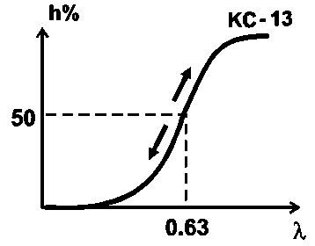(нм)
Фиг.9

На фиг. 10 представлена схема эксперимента. Снимая характеристику Δу(λ) от расстояния светофильтра до источника света и от частоты накачки сборки ЛМ мы можем не только определить гравитационный потенциал, но и величину гравитационного возмущения вызываемого пучком Мон. Элементарные расчеты [6] показывают, что возмущение пространства эквивалентно возмущению от тела с массой 10³² г., т.е. всего лишь в 10 раз меньше солнечной. На фиг.11 представлены экспериментальные кривые позволяющие сделать такой вывод.

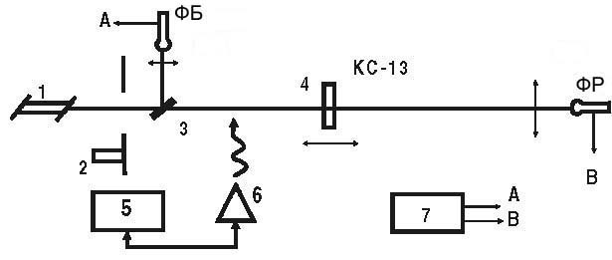  Расстояние ФБ-ФР =500 см  Расстояние от полупрозрачного зеркала до ФБ = 10 см | 1. Лазер  2. Механический модулятор  3. Полупрозрачное зеркало  4. Светофильтр КС-13  5. Блок питания  6. Излучатель Мон  7. Осциллограф

Фиг.10

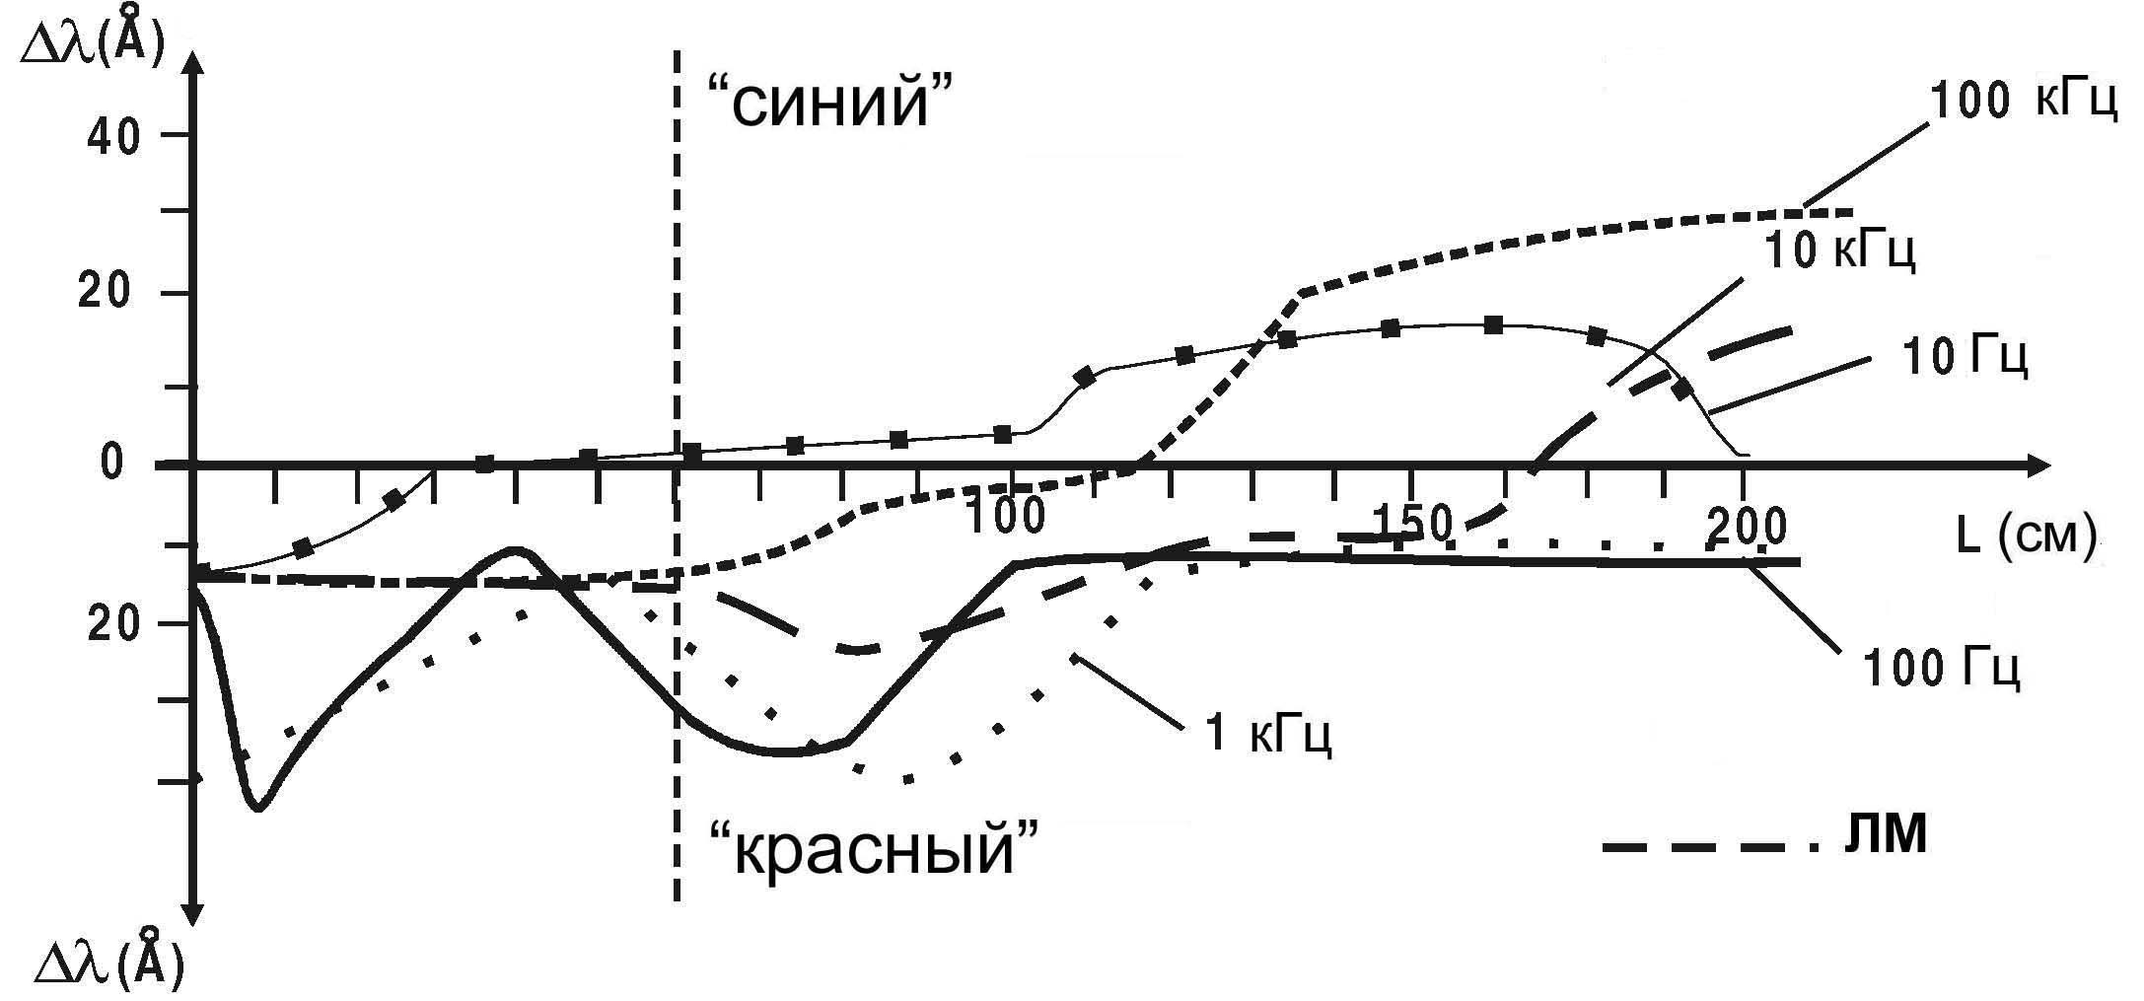
Фиг.11

В том же эксперименте наблюдался эффект превышения скорости света в вакууме (фиг. 12)
Измерения скорости выполнялись путем сравнения положении фронтов опорного и рабочего импульсов (фиг. 12А), а также по 50% модуляции каждого из импульсов (фиг. 12B). Исходя из сравнений длин измерительной и опорной баз делается вывод о сверхсветовом распространении фронта импульса, что хорошо согласуется с теорией [7]. Кроме того при полной смещении исследуемого импульса относительно опорного, модуляция последнего полностью исчезла, а импульс изменил свою форму (фиг. 12C), что тоже хорошо согласуется с теорией. При увеличении средней мощности накачки сборки ЛМ до 3 кВт и качании сборки наблюдался эффект модуляции светового пучка не только от лазера, но и от немонохроматических источников света. Наблюдение позволило определить, что гравитационная волна является волной скалярного типа [8]. Как упоминалось выше, была высказана гипотеза о том, что гравитационная волна не образуется сама по себе, а является реакцией пространства на поток Мон. Предполагалось, [9] что взаимодействие Мон с веществом приведет к большим ионизационным потерям Мон, но в силу того что Мон разгоняется даже в слабом магнитном воле Мон может никак не проявлять себя в толстых слоях вещества.

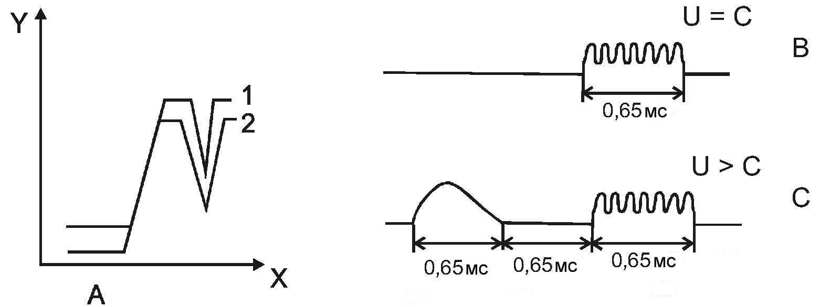
Фиг.12

Для выяснения магнитной природы потока частиц нами был применен ферротраектограф. Принцип детектирования Мон и регистрации его траектории состоит в следующей. На магнитофонную пленку записывается гармонический сигнал 1000 Гц. Катушку с пленкой экспонируют в потоке Мон, вставляют в магнитофон. Выход считывающей головки подключается к входу запоминающего осциллографа, на экране которого высвечивается информация о месте каждого колебания на пленке. В месте прохождения пучка наблюдались искажения и стирание части записанного сигнала. Характер повреждений записи говорил о том, что в месте воздействия присутствовало магнитное поле большой напряженности (фиг. 13). Глубина повреждений меняется от 1,5 до 150 см. По оценочным расчетам энергия Мон-пучка составляла 18-1800 и более ГэВ.

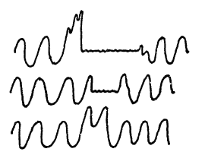 | 40 мкм  0,5 см  ≥1,5 см

Фиг.13

Пучок Мон оказывает воздействие на различные вещества и радиокомпоненты. В частности, применяя измерительное сопротивление в качестве датчика излучения, было зарегистрировано как увеличение его значения, так и уменьшение. Увеличение значения сопротивления соответствовало охлаждению, уменьшение - нагреванию. Экранирование датчика толстым слоем железа привело к охлаждению датчика под воздействием излучения. Этот удивительный эффект можно объяснить взаимодействием Мон с веществом датчика и действию эффекта магнитного охлаждения. Поскольку изменения значения сопротивления резисторного датчика длительны и в основном носят демонстрационный характер, нами был изготовлен термопарный детектор для быстрого измерения параметров пучка Мон. Устройство детектора представлено на фиг.14 вместе с экспериментальными кривыми.

Un (В) - напряжение накала нихромовой нити
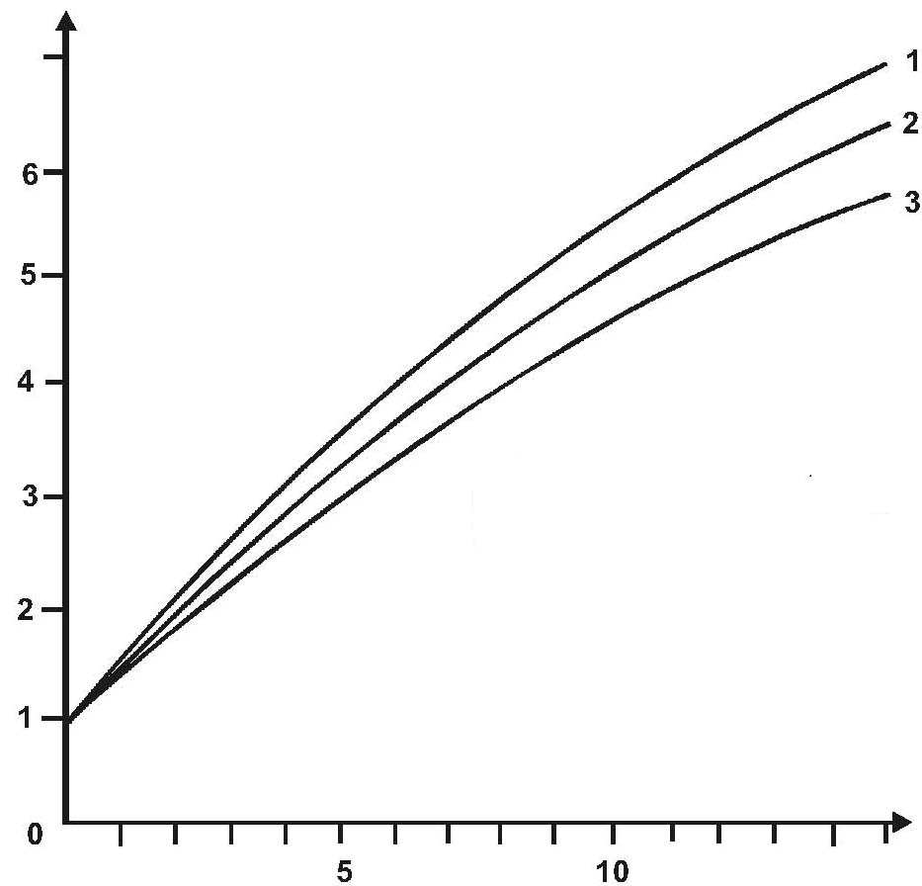 | 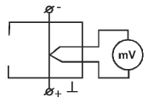  1. Без излучателя  2. Излучение через Fe-фильтр h=20 мм  3. Излучение без фильтра
Ut (мВ) - напряжение на термопаре

Фиг.14.

Кривая 2 показывает наличие охлаждающего эффекта после прохождения пучка через железный экран толщиной 20 мм.

ПРИКЛАДНЫЕ ИССЛЕДОВАНИЯ

С 1991 г. совместно с фундаментальными начали проводиться и прикладные исследования. Они стали возможны благодаря тому, что были созданы мощные и надежные источники Мон. Было выяснено, что пучок Мон, проходя через органическое вещество трансформирует его так, что во внешнем магнитном поле напряженностью 1-1,5 Тс оно приобретает парамагнитные свойства. Новое свойство сохраняется на долгое время [5]. Удалось выяснить, что элемент, ответственный за новые свойства является углеродом. Воздействие пучка Мон на образцы графита (фиг. 15) и алмаза показали, что оба образца приобретают несколько отличные друг от друга свойства. Если графит приобрел ярко выраженную мягкую магнитную характеристику, то магнитные свойства обработанного алмаза появились только тогда, когда, он притягивался стальной иглой в магнитном поле (фиг. 16).

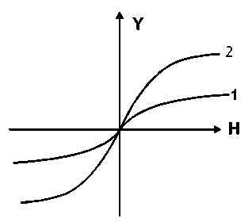 | Вибрационный магнетометр  1. Кривая намагниченности исходного образца магнита  2. То же после обработки Мон; 15 мин. Расстояние 1,5 м.
Фиг.15

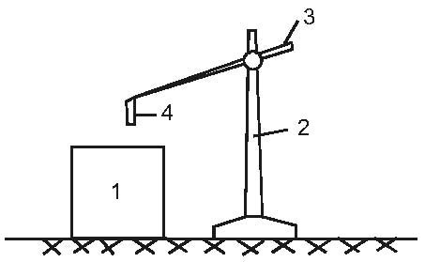 | 1. Постоянный Sm-Co магнит  2. Стойка  3. Стальная игла  4. Алмаз 3х1,5х0,5 мм.

Фиг.16

В первые моменты после намагничивания наблюдается собственный остаточный магнетизм у алмаза, однако это свойство пропадает через несколько суток и алмаз остается парамагнитным. С практической точки зрения весьма интересны химические реакции, протекающее как в поле самого пучка, так и в его окрестностях. Удалось существенно повысить качество как соков, так и алкогольных напитков (вин, коньяков, бренди, ликеров, водок и пр.) Причем свойства обработанных алкогольных напитков сохраняются неопределенно долго, а затраты на производство ничтожны Существенные успехи достигнуты в области медицины. На базе онкологического центра АМН РФ пройдены исследования показавшие не только полную безвредность пучка Мон для живых организмов, но и то, что излучение оказывает положительное воздействие при лечении заболевания крови. Онкологические заболевания также поддаются лечению, как непосредственно пучком Мон, так и совместно с известными средствами воздействия. Были предприняты попытки [5] по разработке методов управления распада радионуклидов. Несмотря на всю важность проблемы и полученные первичные положительные результаты разработки пока не поддержаны правительством.

ЗАКЛЮЧЕНИЕ

Учитывая приведенные экспериментальные данные: явление сверхпроницаемости, возбуждение гравитационной волны, намагничивание предварительно обработанных пучком Мон объектов, большую проникающую способность пучка, явление магнитного охлаждения при взаимодействии пучка с веществом, мы считаем существование магнитного монополя доказанным. Одновременно, учитывая соотношение энергий полученных частиц к энергия затраченной на их получение (300 еВ), мы с необходимостью проходим к выводу о том, что наш генератор не создает магнитного монопольного пучка, а только производит фокусировку некоторого естественного излучения.
Учитывая, что Н.А. Козырев был первым, кто наблюдал магнитное излучение монополя в природе, и что существование магнитного монополя было теоретически предсказано Дираком, мы дали следующее название для нового обнаруженного излучения: излучение Козырева-Дирака.

ЛИТЕРАТУРА

1. Козырев Н.А. Избранные работы, Л., ЛГУ, с. 335-363.
http://www.klex.ru/8r9
2. Шахпаронов И. М. ж. Мир непознанного, РИА "Новости" №15 (39) 1995.
https://bukren.my1.ru/shahparonov/termojad.doc
https://bukren.my1.ru/shahparonov/ruk_dey.doc
https://bukren.my1.ru/shahparonov/poznan_nevedom.doc
3. Д. Гильберт, Кон-Фоссен С. Наглядная геометрия, М., Наука, 1981, с. 325 (D.Hilbert, S. Cohn-Vossen ANSCHAULICHE GEOMETRIE, Berlin, 1932).
http://ilib.mccme.ru/djvu/geometry/kon-fossen.htm
4. Маныкин Э.А., Шахпаронов И.М. Генерация плазменных образований типа шаровых молний разрядным контуром в виде листа Мёбиуса.// Сб. тез. докл. II Всесоюзного семинара "Физика быстропротекающих плазменных процессов", Гродно, 1989, с.104-105.
5. Шаровая молния в лаборатории “Химия”, 1994, с. 184-198.
https://bukren.my1.ru/shahparonov/shahparonov.doc
6. Королев Ф.А. Теоретическая оптика, М., Высшая школа, 1966, с. 256-257.
http://booksee.org/book/1239554
7. Биргер Е.С., Вайнштейн Л.А. Радиотехника и электроника. 18, 449.
8. Астрофизика, кванты и теория относительности, М., "Мир", 1982, ("Centinario di Einstein" 1879-1979. Astrofisica e cosmologia gravitazione guanti e relativita, negli svipuppi del pensiero seientifico di Albert Einstein, giunti barbera Firenze 1979).
http://booksshare.net/index.php?id1=4&category=physics&author=karrelli-a&book=1982
9. Советский Информационный центр по шаровой молнии; сб. "Шаровая молния", М, ИВТАН, 1991. с.83-89 (статья Коршунова В.К., Дрейф магнитного монополя Полякова - Хоофта в воздухе и явление “Шаровая молния").

